期末考试卷（四）

填空题 （每小题1分，共计20分）
1. 常用的BCD码有 、 、 、 等。常用的可靠性代码有 、 等。
2.逻辑函数的四种表示方法是 、 、 、 。
3.TTL与非的V_{OFF}称为 ，V_{ON}称为
4、触发器有两个互补的输出端Q、，定义触发器的1状态为 ，0状态为 ，可见触发器的状态指的是 端的状态。
5、一个触发器可以记忆 位二进制代码，四个触发器可以记忆 位二进制代码。
6、主从JK触发器的特性方程 。
7、施密特触发器 是将 变为矩形波输出。
8、DAC是将 的电路。

二、选择题（每题1分，共10分）
1.下面各图中输出为高电平的是 . 。
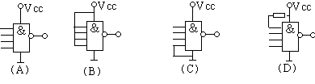
2.在何种输入情况下，“与非”运算的结果是逻辑0。
A．全部输入是0 B.任一输入是0 C.仅一输入是0 D.全部输入是1
3. 逻辑函数F=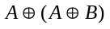 = 。
A.B B.A C.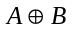 D. 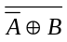
4. 为实现将JK触发器转换为D触发器，应使 。
A.J=D,K= B. K=D,J= C.J=K=D D.J=K=
5. 边沿式D触发器是一种 稳态电路。
A.无 B.单 C.双 D.多
6. 多谐振荡器可产生 。
A.正弦波 B.矩形脉冲 C.三角波 D.锯齿波
7. 八路数据分配器，其地址输入端有 个。
A.1 B.2 C.3 D.4
8. 8位移位寄存器，串行输入时经 个脉冲后，8位数码全部移入寄存器中。
A.1 B.2 C.4 D.8

9、一位8421BCD码计数器至少需要 个触发器。
A.3 B.4 C.5 D.10

10、一个16选1多路选择器输入地址有
A、2位 B、3位 C、4位 D、8位

三、判断题（每题1分，共10分）
1. 数字电路中用“1”和“0”分别表示两种状态,二者无大小之分。（ ）
2.格雷码具有任何相邻码只有一位码元不同的特性。（ ）
3. 若两个函数具有相同的真值表，则两个逻辑函数必然相等。（ ）。
4. 三态门的三种状态分别为：高电平、低电平、不高不低的电压。（ ）
5. 一般TTL门电路的输出端可以直接相连，实现线与。（ ）
6. D触发器的特性方程为Q^{n+1}=D，与Q^{n}无关，所以它没有记忆功能。（ ）
7. 同步触发器存在空翻现象，而边沿触发器和主从触发器克服了空翻。（ ）
8. 单稳态触发器的暂稳态时间与输入触发脉冲宽度成正比。（ ）
9. 优先编码器的编码信号是相互排斥的，不允许多个编码信号同时有效。（ ）10. 编码与译码是互逆的过程。（ ）

四、化简题（每小题5分，共计10分）
1、用代数法化简下列逻辑函数成为最简“与或”式
F=A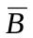+ BD+DCE + D
2、用卡诺图化简下列逻辑函数成为最简“与或”式
F（A，B，C，D）=Σm（0，1，4，9，12，13）
+Σd（2，3，6，7，8，10、11、14）

五、画波形图（每题5分，共10分）

1.根据逻辑图，写出逻辑函数,并画出Y的波形。 （10分）
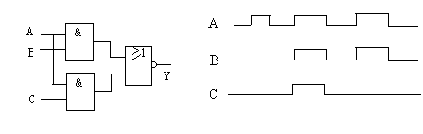
2.如图（a）所示逻辑电路，已知 CP 为连续脉冲，如图（b）所示，试画出 Q 1 ， Q 2 的波形。
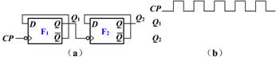

六、综合设计题（每题10分，共20分）

1.用八选一选择器设计一个组合逻辑电路，起输出逻辑表达式为。
Y=A+B +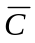
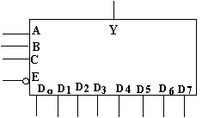

2.用74LS161构成七进制计数器。
74LS161功能表
CRLDCTPCTTCPD0D1D2D3Q0Q1Q2Q3LXXXXXXXXL L L LHLXX↑D0D1D2D3D0 D1 D2 D3HHHH↑XXXX计 数HHLXXXXXX保 持HHXLXXXXX保 持
七、数制转换 （每空2分，共10分）
（0.742）₁₀ =( ) ₂
(11001.01 )₂=( ) ₁₀
3. （6DE.C8）₁₆ =( ) ₂ = ( ) ₈
4 （10010011）_{8421NCD}=( ) ₁₀

八、用555定时器构成施密特触发器，若电源电压为5伏，试求V_{T+}、V_{T-}的值。（10分）

